необходимость двухступенчатого магнитного контроля структуры отливок из ковкого чугуна

Сандомирский С.Г.
г. Минск, Республика Беларусь

Минский завод отопительного оборудования (МЗОО) - крупнейший в СНГ производитель отопительных систем, значительную часть которых составляют отопительные радиаторы, предназначенные для установки в жилых и производственных помещениях. Важной деталью радиатора, соединяющей его секции между собой, является «ниппель 1¼», отливка которого представляет собой литую чугунную трубку (рис.1).
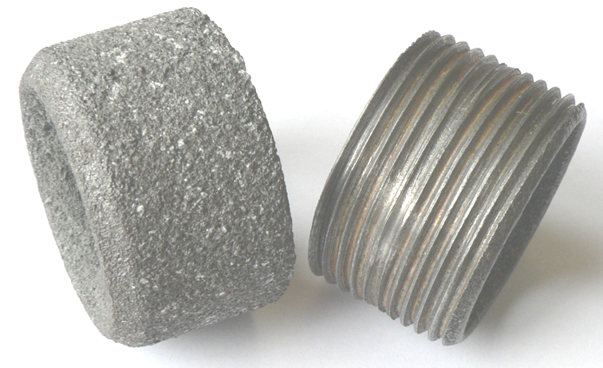

Рисунок 1. Внешний вид отливки и готового изделия «Ниппель 1¼ ».

На наружной поверхности трубки после обточки на станках-автоматах осуществляется нарезка левой и правой резьбы. Требования к обрабатываемости и прочности детали обусловливают необходимость изготовления ее из ферритного ковкого чугуна КЧ 30-6, процесс получения которого включает отжиг отливок из белого чугуна. Нарушения химического состава отливок, связанные с не стабильностью состава шихты, приводят к тому, что при заданных по технологии временных и температурных режимах отжига возможно появление отливок, содержащих отбеленные участки или повышенное содержание перлита в структуре. Это вызывает повышение твердости отливки, ломку обрабатывающего инструмента, нарушения размеров резьбы, что недопустимо.
На МЗОО поставлена и решена задача 100 % контроля структуры всех отливок ниппеля после отжига перед обточкой. Учитывая большую разницу в коэрцитивной силе Н_{CS} белого и ковкого чугунов [1], задача решена магнитным методом. Необходимость обеспечения заданной структуры каждой из 50 тысяч выпускаемых в сутки отливок обусловила создание автоматизированной линии контроля не обточенных отливок ниппелей на базе наиболее совершенного прибора контроля изделий в движении – «Магнитного анализатора качества структуры изделий Макси-П (портативного)» [2]. Прибор Макси-П (рис.2) предназначен для магнитного контроля структуры и физико – механических свойств (твердости, предела прочности и др.) и автоматической разбраковки деталей и заготовок из ферромагнитных чугунов.

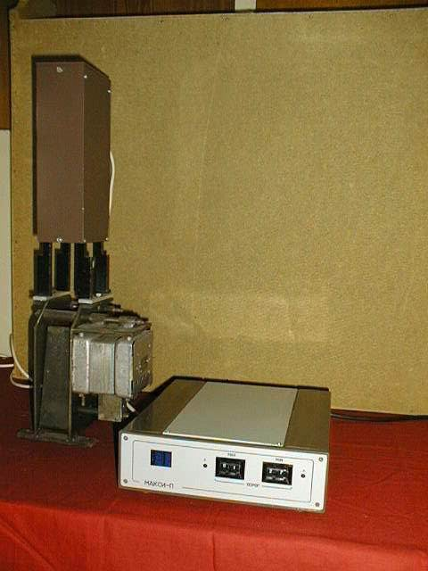
Рисунок 2. Внешний вид прибора МАКСИ-П.

Прибор отличается малогабаритными размерами и весом, удобством включения в действующие технологические циклы производства, повышенной надежностью от заклинивания изделий в преобразователе. Принцип действия прибора заключается [2, 3] в бесконтактном намагничивании изделия в открытой магнитной цепи при его свободном падении сквозь область с намагничивающим полем постоянной напряжённости Н_{e} и измерении величины Ф_{d} остаточного магнитного потока в изделии при его движении сквозь область, где намагничивающее поле экранировано. Намагничивание осуществляется в стационарном поле двухполюсной магнитной системы напряженностью около 46 кА/м. Намагничивающее поле ортогонально направлению движения изделия. При своем движении намагниченное изделие индуцирует в измерительном преобразователе специальной конструкции сигнал, вольт-секундная площадь полуволны которого измеряется (в мкВб) и индицируется на двухразрядном цифровом табло прибора. Результат измерения сравнивается с предварительно установленными пределами годности изделия по измеряемому параметру. По результату сравнения исполнительный механизм осуществляет сортировку изделий на годные и брак с производительностью до 2 изделий в секунду.
Эксплуатация автоматизированной линии с 2002 г. в цехе ковкого и серого чугуна МЗОО повысила рентабельность производства ниппелей, позволила полностью обеспечить потребность завода, отказаться от замены чугунных ниппелей на импортные стальные, обеспечить их экспортные поставки. Кроме предотвращения попадания на операции механической обработки отливок повышенной твердости это позволило отправлять отбракованные по структуре отливки не на переплавку, а на дополнительный отжиг, что дополнительно экономит энергетические и материальные ресурсы.
Фактический экономический эффект, полученный в 2007 и 2008 гг. от внедрения на МЗОО автоматизированной линии контроля и автоматической разбраковки по обрабатываемости не обточенных отливок ниппелей из ковкого чугуна КЧ 30-6 на базе приборов МАКСИ-П и методики корректировки ее браковочных пределов превысил в эквиваленте 400 000 $ в год [4].
Однако задача не допущения на сборку отливок со структурой серого чугуна до настоящего времени не решена. Причина этого в близости магнитных свойств серого и ковкого (с частично перлитной структурой металлической матрицы) чугунов. Остаточный магнитный поток в отливке, содержащей области со структурой серого чугуна, может соответствовать остаточному потоку в отливке со структурой ковкого чугуна с частично перлитной структурой металлической матрицы. Проведенные исследования показали, что по этой причине действующая методика контроля не позволяет полностью исключить попадание на сборку радиаторов отливок ниппелей со структурой серого чугуна. Это приводит к снижению надежности отопительных радиаторов в эксплуатации.
Предпосылкой решения проблемы являются результаты исследований влияния структуры чугунных отливок на их магнитные свойства. Установлено, что перед отжигом остаточной магнитный поток в отливке ниппеля из белого чугуна превышает остаточной магнитный поток в отливке ниппеля из серого чугуна в 2.27 – 2.45 раза [5].
Для определения порога годности отливок по остаточному магнитному потоку, измеренному перед отжигом, проведены исследования количественной взаимосвязи измеряемого магнитного параметра с процентным содержанием зон со структурой серого чугуна в отливке перед отжигом (рисунок 3).
В условиях проведенного эксперимента (при намагничивающем поле 46 кА/м), пороговым значением для сортировки изделий «ниппель1¼» выбрано значение Ф_{d} = 46 мкВб. Предложено отливки, у которых Ф_{d} ≥ 46 мкВб, допускать на отжиг. Отливки, у которых Ф_{d} < 46 мкВб, не допускать на отжиг, а направлять на переплавку.

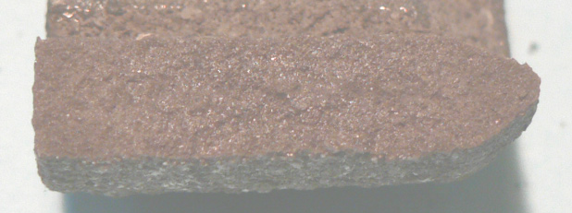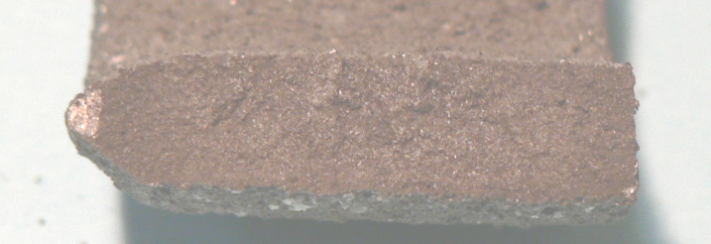
- 24
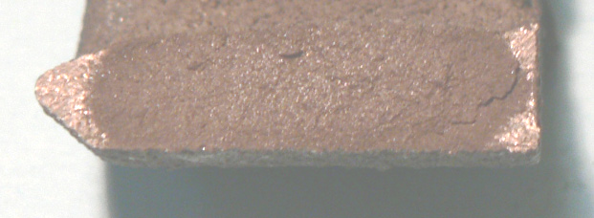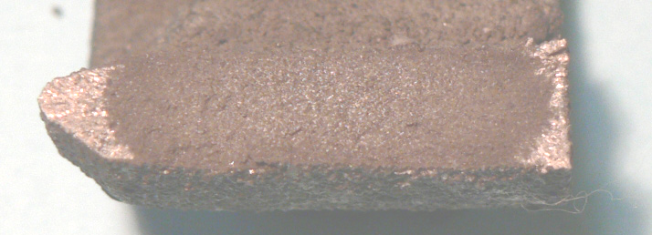
34 38
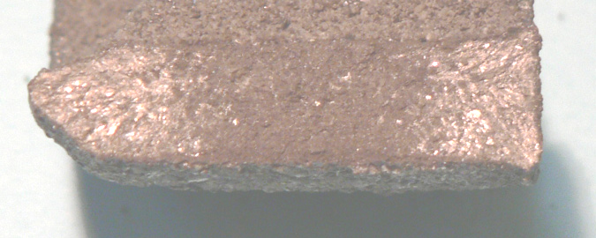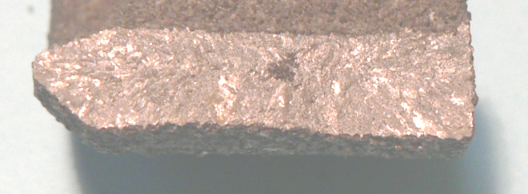
- 45
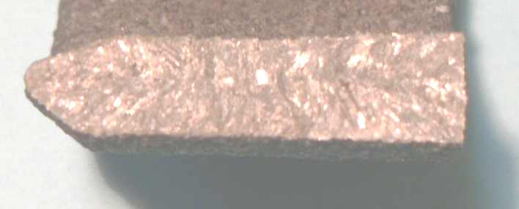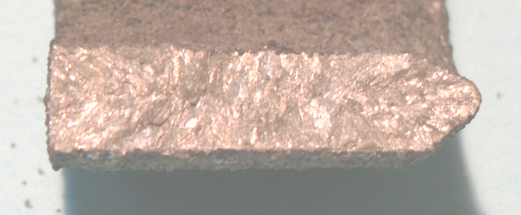
47 50
Рисунок 3. Фотографии изломов отливок «нпппель1¼» с различным соотношением серого и белого чугуна перед отжигом. Цифры (Ф_{d} в мкВб) соответствуют результатам интегрирования однополярных импульсов напряжения, индуцированных отливками при сортировке по предложенному способу (до их разрушения для получения фотографий изломов).
Задача повышения достоверности сортировки отливок из ковкого чугуна по структуре путем обеспечения отсортировки отливок со структурой ферритного серого чугуна от отливок из ковкого чугуна с феррито - перлитной структурой решена в разработанном способе сортировки отливок из ковкого чугуна по структуре. Способ заключается в том (рис.4), что каждую отливку перед отжигом бесконтактно намагничивают в открытой магнитной цепи при свободном падении сквозь область с намагничивающим полем постоянной напряжённости, преобразуют в электрический сигнал изменение индукции, вызванное движением отливки за пределами области с намагничивающим полем, выделяют из преобразованного сигнала импульс одной полярности, интегрируют его, сравнивают результаты интегрирования с предварительно установленным первым пороговым значением и на отжиг допускают отливки, результат интегрирования у которых превышает первое пороговое значение, после отжига каждую отливку бесконтактно намагничивают при свободном падении сквозь область с намагничивающим полем постоянной напряжённости, за пределами области с намагничивающим полем преобразуют изменение индукции, вызванное движением отливки, в электрический сигнал, выделяют из преобразованного сигнала импульс одной полярности, интегрируют его, сравнивают результаты интегрирования с предварительно установленным вторым пороговым значением и на механическую обработку и в эксплуатацию допускают отливки, результат интегрирования у которых меньше второго порогового значения.
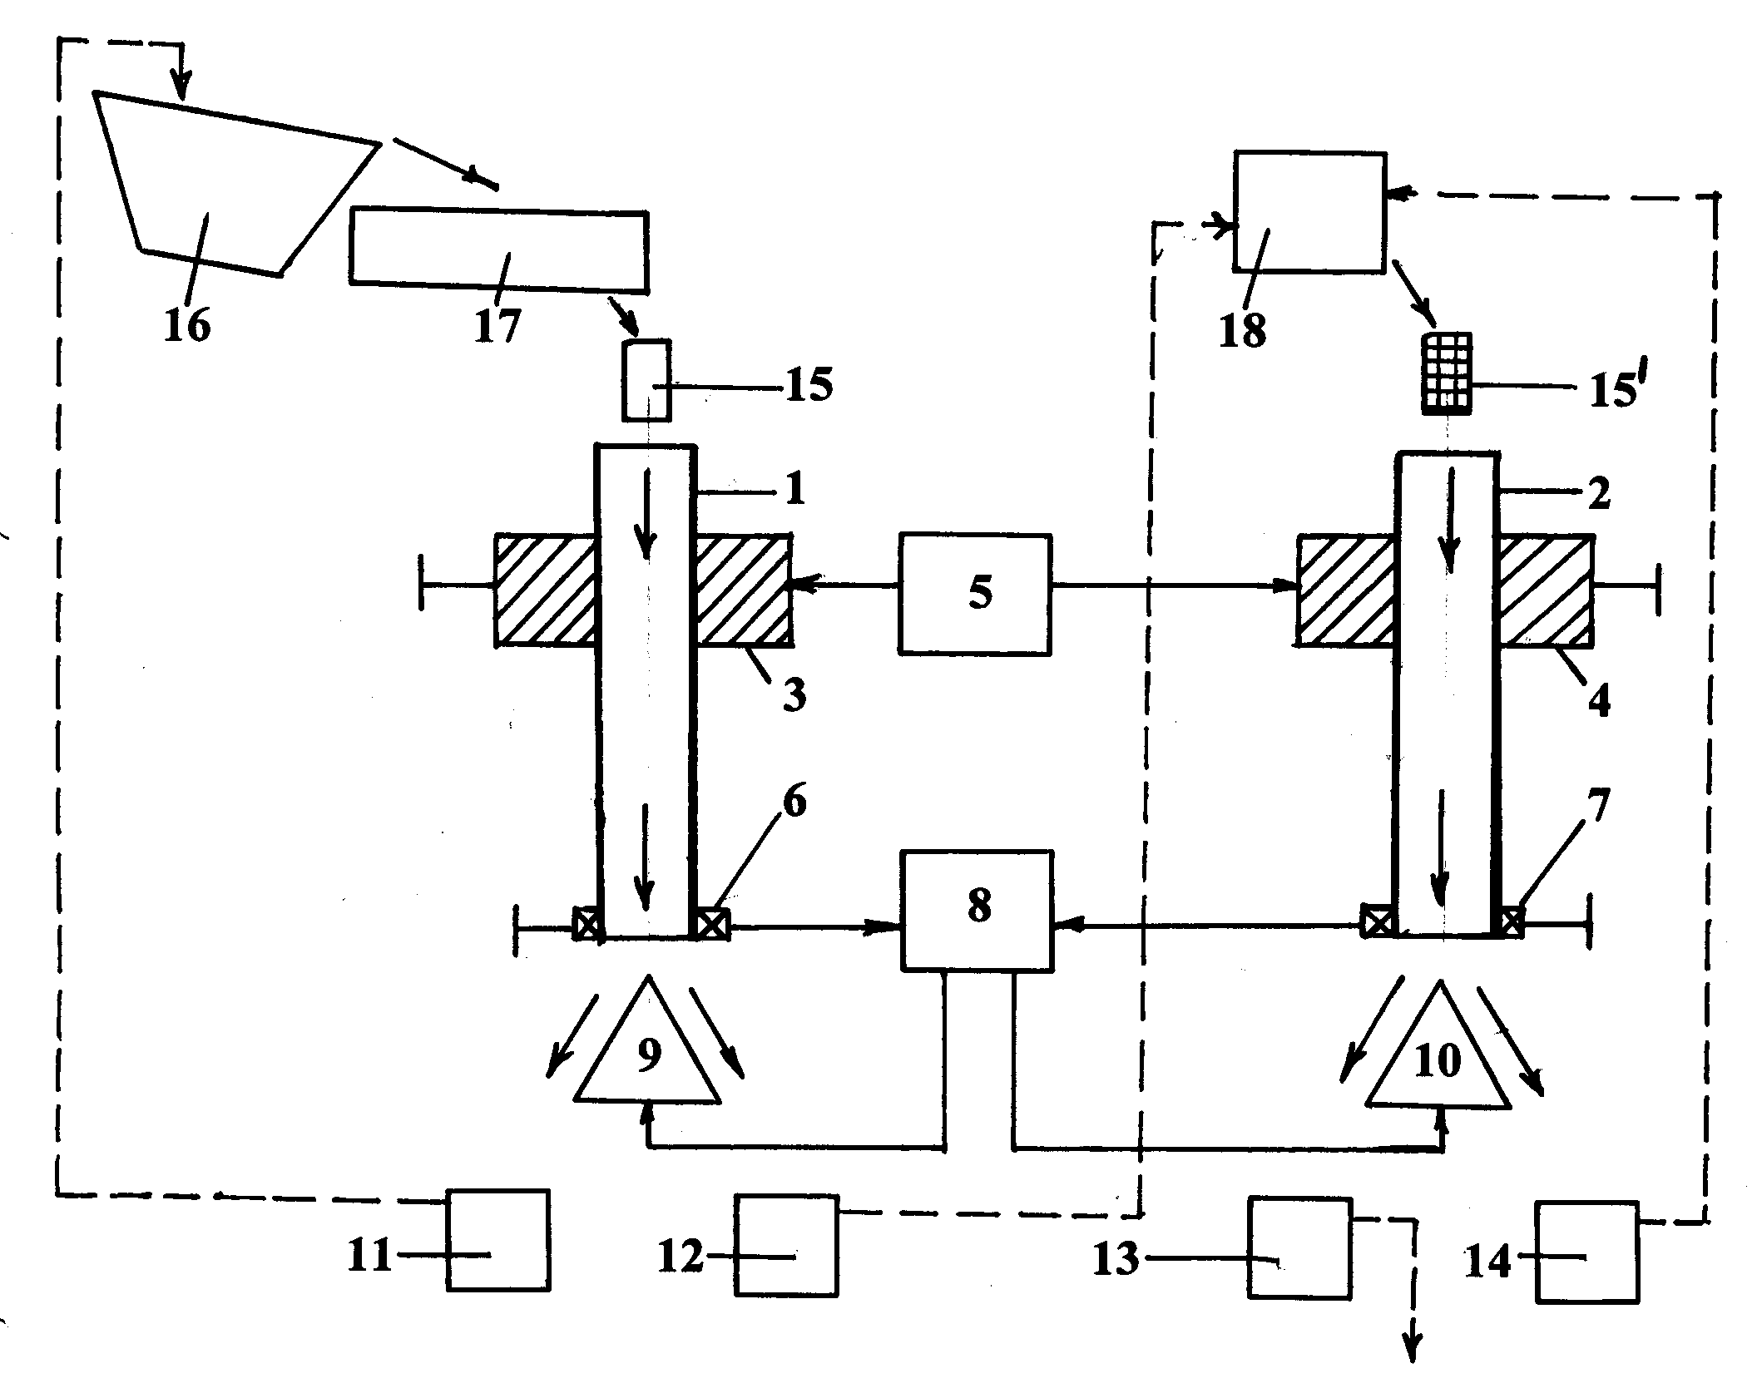
Рисунок 4. Функциональная схема сортировки отливок в соответствии с предложенным способом. Устройство, реализующее способ, содержит первую 1 и вторую 2 направляющие, первую 3 и вторую 4 намагничивающие катушки, охватывающие соответственно первую 1 и вторую 2 направляющие и подключенные к источнику 5 постоянного тока, первую 6 и вторую 7 измерительные катушки, охватывающие соответственно первую 1 и вторую 2 направляющие, расположенные за намагничивающими катушками 3 и 4 по ходу движения сортируемых изделий и подключенные к блоку 8 измерения и сравнения, который подключен к первому 9 и второму 10 исполнительным механизмам. 11 - 14 – соответственно первый – четвертый накопительные бункеры; 15, 15/ – сортируемые отливки соответственно до и после отжига, 16 – разливочный ковш, 17 – изложница, 18 – печь для отжига.
Реализуется разработанный способ следующим образом.
Сортируемые отливки 15 после затвердевания и остывания из изложниц 17 поштучно (загрузочным устройством или оператором) подаются в первую направляющую 1. На пути движения сортируемых отливок 15 вдоль первой направляющей 1 первая намагничивающая катушка 3 создает магнитное поле, в котором отливка 15 намагничивается и движется дальше в намагниченном состоянии. В процессе своего движения вдоль первой направляющей 1 намагниченная отливка 15 выходит из зоны действия магнитного поля первой намагничивающей катушки 3 и проходит через первую измерительную катушку 6. Изменение индукции в зоне расположения первой измерительной катушки 6, вызванное движением намагниченной отливки 15, индуцирует на ее выходе электрический сигнал (биполярный импульс напряжения). Этот сигнал поступает на первый вход блока 8 измерения и сравнения, который выделяет из поступившего сигнала однополярный импульс напряжения, интегрирует его (результат интегрирования пропорционален остаточному магнитному потоку Ф_{d} в отливке 15) и сравнивает результат интегрирования с наперед заданным первым пороговым значением. Если результат интегрирования меньше первого порогового значения, сортируемая отливка 15 первым исполнительным механизмом 9 направляется в первый накопительный бункер 11, отливки из которого направляются на переплавку (условно – в разливочный ковш 16). Если результат интегрирования больше или равен первому пороговому значению, сортируемая отливка 15 первым исполнительным механизмом 9 направляется во второй накопительный бункер 12, отливки из которого направляются в печь 18 для отжига. После отжига и остывания отливок отливки 15/ из печи 18 для отжига поштучно (загрузочным устройством или оператором) подаются во вторую направляющую 2. На пути движения сортируемых отливок 15/ вдоль второй направляющей 2 вторая намагничивающая катушка 4 создает магнитное поле, в котором отливка 15/ намагничивается и движется дальше в намагниченном состоянии. В процессе движения вдоль второй направляющей 2 намагниченная отливка 15/ выходит из зоны действия магнитного поля второй намагничивающей катушки 4 и проходит через вторую измерительную катушку 7. Изменение индукции в зоне расположения второй измерительной катушки 7, вызванное движением намагниченной отливки 15/, индуцирует на ее выходе электрический сигнал (биполярный импульс напряжения). Этот сигнал поступает на второй вход блока 8 измерения и сравнения, который выделяет из поступившего сигнала однополярный импульс напряжения, интегрирует его (результат интегрирования пропорционален Ф_{d} в отливке 15/) и сравнивает результат интегрирования с наперед заданным вторым пороговым значением. Если результат интегрирования меньше или равен второму пороговому значению, сортируемая отливка 15/ вторым исполнительным механизмом 10 направляется в третий накопительный бункер 13, отливки из которого направляются на механическую обработку и в эксплуатацию. Если результат интегрирования больше второго порогового значения, сортируемая отливка 15/ вторым исполнительным механизмом 10 направляется в четвертый накопительный бункер 14, отливки из которого направляются в печь 18 для повторного отжига.
Повышение достоверности сортировки отливок из ковкого чугуна по структуре достигается благодаря тому, что разработанный способ не только обеспечивает отсортировку отливок, содержащих участки или зоны со структурой белого чугуна, от отливок со структурой ковкого чугуна, но и обеспечивает отсортировку отливок со структурой ферритного серого чугуна от отливок из ковкого чугуна с феррито - перлитной структурой. Тем самым предотвращается катастрофическое разрушение отливок при ударной нагрузке в процессе эксплуатации. Возможность сортировки отливок со структурой ковкого чугуна по соотношению феррита и перлита в металлической матрице отливки при использовании разработанного способа так же сохраняется. Дополнительным положительным эффектом разработанного способа является снижение энергетических затрат на получение отливок со структурой ковкого чугуна за счет того, что на операцию длительного отжига допускаются только отливки со структурой белого чугуна. Отливки со структурой серого чугуна, из которых даже при благоприятных условиях отжига не могут получиться отливки со структурой ковкого чугуна, не подвергаются отжигу (не занимают место в печи 18 для отжига), а сразу направляются на переплавку (рис.4).

ЛИТЕРАТУРА
1. Горкунов Э.С., Сомова В.М., Ничипурук А.П. Магнитные свойства и методы контроля структуры и прочностных характеристик чугунных изделий. (Обзор). – Дефектоскопия, 1994, №10, с. 54–82.
- Сандомирский С.Г. Магнитный контроль физико-механических свойств изделий
массового производства в движении (Обзор). – Дефектоскопия, 1996, №7, с. 24–46.
3. Сандомирский С.Г. Устройство для сортировки тел качения. – А.с. СССР № 1801623, Б.И. № 10, 1993 г.
4. Сандомирский С.Г., Вершинин В.А. Корректировка браковочных пределов автоматической линии разбраковки по обрабатываемости не обточенных отливок ниппелей из ковкого чугуна КЧ 30-6 при изменении их размеров. – Литье и металлургия, 2008, № 1, с.116 - 120.
5. Сандомирский С.Г., Вершинин В.А. Анализ возможности повышения надежности отопительных радиаторов в эксплуатации. – Материалы Международной научно-технической конференции «Материалы, оборудование и ресурсосберегающие технологии», Часть 3, 17 -18 апреля 2008 г., г. Могилев, ГУ ВПО «Белорусско – Российский университет», с. 237 – 238.

